Annemarie Westerhof
Boekverslag
ZT2C
SCHADUWZUSTER
Marjolijn en Marlieke zijn eeneiige tweeling zussen. Marlieke is fotograaf en Marjolijn is lerares op een zwarte school. Marlieke is nog single maar Marjolijn is getrouwd met Raoul en heeft een dochtertje, Valerie. Op een dag wordt ze in de klas bedreigd met een mes, door een van haar leerlingen. Later krijgt ze ook dreigbrieven en haar auto wordt vernield. Ze wordt dood aangetroffen, neergeschoten. Het boek is geschreven door een ik- persoon, soms door Marjolijn, soms door Marlieke. Als het omschreven wordt door Marlieke is Marjolijn al dood, maar als het omschreven wordt door Marjolijn voel je hoe ze stapje voor stapje dichter bij de dood komt. Marlieke komt steeds dichter bij antwoorden. Wie heeft haar tweelingzus vermoord? Wat is er aan de hand met Toby en Sylvie, Marlieke ’s beste vrienden? Ook voelt ze heel erg de aanwezigheid van haar zus, ook nu ze al vermoord is. Valerie, de dochter van haar zus, voelt haar aanwezigheid ook. Marlieke gaat op onderzoek en praat met Bilal (de jongen die haar zus bedreigde en misschien zelfs vermoorde) en die legt uit hoe moeilijk het is om als allochtoon in de Nederlandse samenleving terecht te komen. Met al haar aanwijzingen komt ze uit bij haar vriendin, Sylvie. Als ze vlucht wordt het duidelijk dat zij de moordenaar is. Maar niets is wat het lijkt. Uiteindelijk wordt de moordenaar ontmaskert op een manier die je niet verwacht.
Mijn mening over het boek: Ik vind het boek heel erg leuk. Het is spannend vanaf het begin en het is ook leuk dat het vanuit twee personen geschreven is. Er zitten meerdere lagen in het verhaal, er wordt bijvoorbeeld beschreven hoe moeilijk het is als je buitenlands bent, en ze heeft ook haar mening gegeven over het hiernamaals. Het fijne aan het boek is dat je het zelf kan invullen. Je kan er voor kiezen dat Marjolijn helemaal weg is, maar het kan ook zijn dat ze er nog is, kijkend naar haar zus en naar haar dochtertje Valerie. Ook is het einde een beetje open, zodat je zelf ook nog wat in kan vullen.
Beschrijving personen;
Marjolijn; zwart, krullend haar en een pony. Draagt vaak rokjes en jurkjes.
Marlieke; zwart, krullen haar en een pony. Draagt vaak stoere kleding.
Toby; lang, bruin haar. Draagt vaak slungelige kleding.
Raoul; er staat niet beschreven hoe hij eruit ziet, wel dat hij knap is en altijd in pak loopt.
Sylvie; geblondeerd haar, veel make- up en plastic. Draagt vaak panterprint.

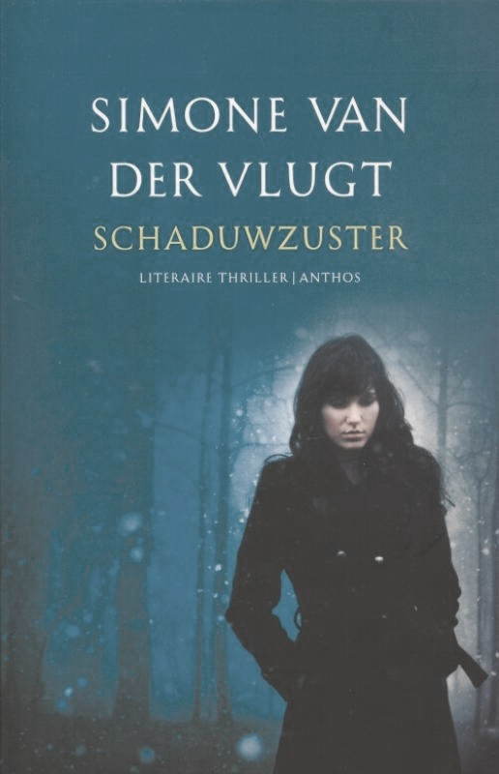
SCHADUWZUSTER

GESCHREVEN DOOR: Simone van der Vlugt
VERSLAG DOOR: Annemarie Westerhof

